МИНИСТЕРСТВО ОБРАЗОВАНИЯ РЕСПУБЛИКИ БЕЛАРУСЬ  
Учреждение образования «БЕЛОРУССКИЙ ГОСУДАРСТВЕННЫЙ   
ТЕХНОЛОГИЧЕСКИЙ УНИВЕРСИТЕТ»

Факультет Информационных технологий

Кафедра Информационных систем и технологий

Специальность 6-05-0612-01 Программная инженерия

**ПОЯСНИТЕЛЬНАЯ ЗАПИСКА КУРСОВОГО ПРОЕКТА**

по дисциплине «Компьютерные языки разметки»

Тема «Веб-сайт «туристическое агентство»

**Исполнитель**

студент 1 курса 6 группы ______________ В. К. Солонович

подпись, дата

**Руководитель**

старший преподаватель ______________ Е. В. Барковский

должность, учен. степень, ученое звание подпись, дата

Допущен(а) к защите __________________________________ _______________

__________________________________ _______________

__________________________________ _______________

дата, подпись

Курсовой проект защищен с оценкой

Руководитель _______________ ___________ Е. В. Барковский

подпись дата инициалы и фамилия

|  |
| --- |
| Содержание |
| |  |  | | --- | --- | | Введение | 5 | | 1. Постановка задачи | 6 | | 1.1. Обзор аналогичных решений | 6 | | 1.2. Техническое задание | 7 | | 1.3. Выбор средств реализации программного продукта  1.4. Выводы | 8  8 | | 2. Проектирование страниц веб-сайта | 9 | | 2.1. Выбор способа верстки | 9 | | 2.2. Выбор стилевого оформления | 9 | | 2.3. Выбор шрифтового оформления | 9 | | 2.4. Разработка логотипа | 9 | | 2.5. Разработка пользовательских элементов | 10 | | 2.6. Разработка спецэффектов | 11 | | 2.7. Выводы | 12 | | 3. Реализация структуры веб-сайта | 13 | | 3.1. Структура HTML-документа | 13 | | 3.2. Добавление таблиц стилей SCSS и CSS | 13 | | 3.3. Использование стандартов XML (SVG) | 15 | | 3.4. Управление элементами DOM | 16 | | 3.5. Выводы | 16 | | 4. Тестирование веб-сайта | 17 | | 4.1. Адаптивный дизайн веб-сайта | 17 | | 4.2. Кроссбраузерность веб-сайта | 19 | | 4.3. Руководство пользователя | 20 | | 4.4. Выводы | 23 | | Заключение | 24 | | Список использованных литературных источников | 26 | | Приложение А Прототипы веб-страниц | 27 | | Приложение Б Макет структуры веб-сайта | 30 | | Приложение В Листинг НТML-документа | 33 | | Приложение Г Листинг SCSS и CSS | 41 | | Приложение Д Листинг XML-файлов | 44 | | Приложение Е Листинг SVG | 48 | | Приложение Ж Листинг JavaScript | 50 | |

**Введение**

Веб-сайт — это одна страница или набор связанных по смыслу страниц, которые находятся в сети Интернет. На них размещается информация, текстовая или графическая: изображения, видео, анимации.

В современных время создание эффективного онлайн-инструмента для планирования путешествий становится неотъемлемой частью успешного ведения туристического бизнеса. Растущая популярность онлайн-платформ для бронирования туристических услуг объясняется их удобством, скоростью и доступностью, что особенно важно для людей с плотным графиком. Использование современных технологий позволяет не только упростить процесс взаимодействия с туристическим агентством, но и сделать его более персонализированным и ориентированным на нужды пользователей.

Целью курсового проекта является создание веб-сайта туристического агентства с использованием HTML5, Scss/CSS3, JavaScript для обеспечения интерактивности, а также SVG для масштабируемых изображений и XML для хранения данных.

Задачи на курсовой проект:

1) создание макета и прототип веб-сайта

2) наполнить сайт контентом

3) создание адаптивного дизайна

4) тестирование работы веб-сайта

5) создание руководства пользователя

Целевая аудитория сайта туристического агентства — активные, мобильные люди, ценящие время и качество услуг, которые хотят быстро подобрать тур, сравнить предложения и выбрать оптимальный вариант.

**1 Постановка задачи**

* 1. **Обзор аналогичных решений**

Перед созданием сайта важно изучить готовые решения, чтобы определить лучшие подходы к организации структуры, дизайну и функционалу, а также избежать типичные ошибки. Такой анализ помогает адаптировать удачные идеи и обеспечить эффективность конечного продукта.

1.1.1 Анализ веб-сайта «Coral Travel»

Веб-сайт «Coral Travel[3]» представляет собой одну из ведущих платформ для поиска и бронирования туров, главгая страница представлена на рисунке 1.1. Сайт предлагает пользователям широкий спектр возможностей, включая поиск туров по параметрам, таким как страна, регион, отель и др. Интеграция с Yandex Maps позволяет пользователям легко находить офисы компании. Раздел акций и специальных предложений привлекает внимание пользователей к наиболее выгодным вариантам туров, что делает сайт привлекательным для рациональных путешественников. Современный дизайн сайта способствует комфортной навигации, а визуально привлекательный интерфейс создает положительное впечатление от использования. Несмотря на многочисленные преимущества, сайт Coral Travel имеет один существенный недостаток: страницы иногда загружаются медленно, даже при хорошем интернет-соединении, что может снижать удобство использования.

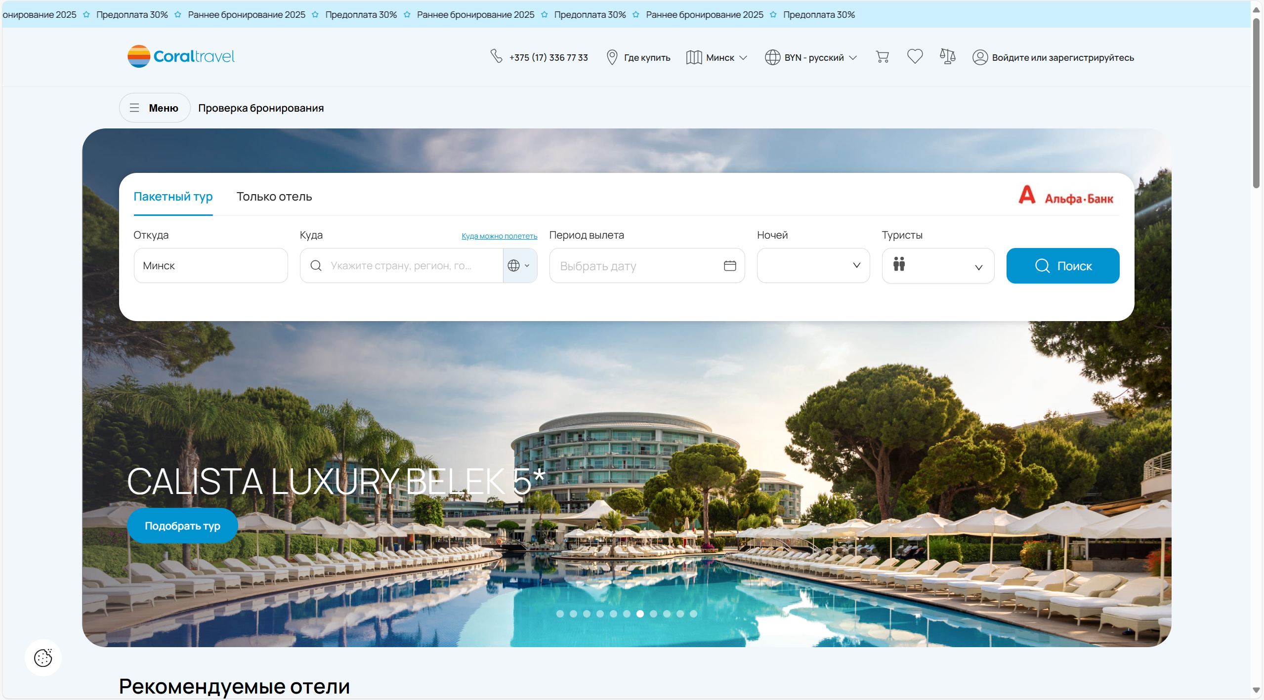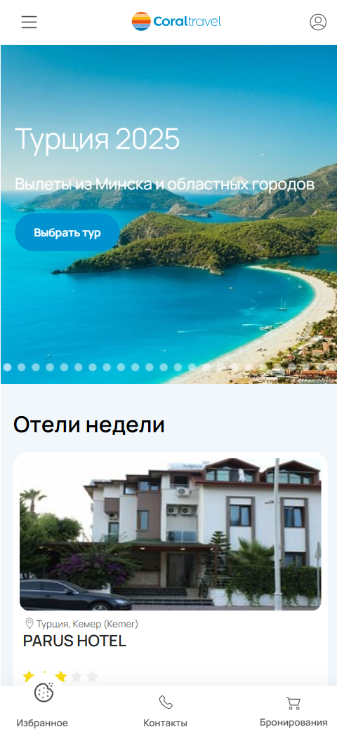

а б

а – декстопная версия, б – мобильная версия

Рисунок 1.1 – Главная страницы Coral Travel

1.1.2 Анализ веб-сайта «Tez Tour»

Веб-сайт «Tez Tour[4]» демонстрирует обширный функционал, схожий с возможностями Coral Travel, предоставляя пользователям гибкие фильтры поиска, подробные описания туристических предложений, оперативное обновление информации и интеграцию с картографическими сервисами для удобного определения местоположения офисов, главгая страница представлена на рисунке 1.2. Среди положительных сторон — интуитивно понятная навигация, адаптивность для любых устройств и высокий уровень функциональности, что делает сервис привлекательным для искушённых путешественников, однако устаревший дизайн несколько снижает общее впечатление от интерфейса и требует модернизации.

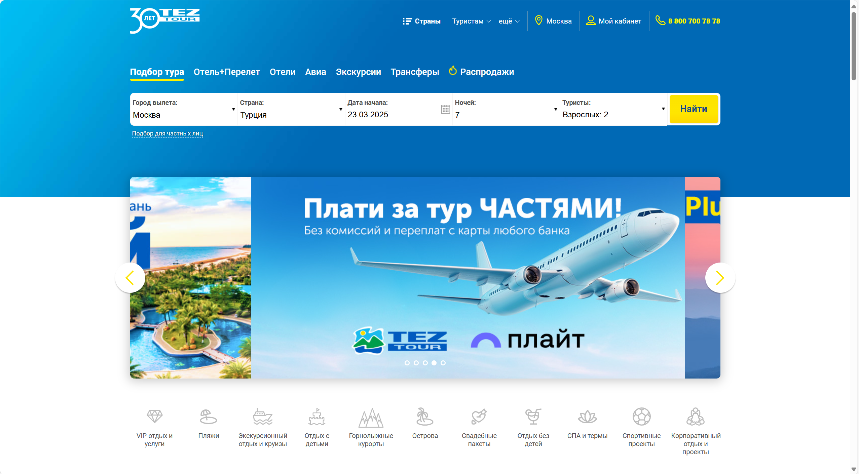 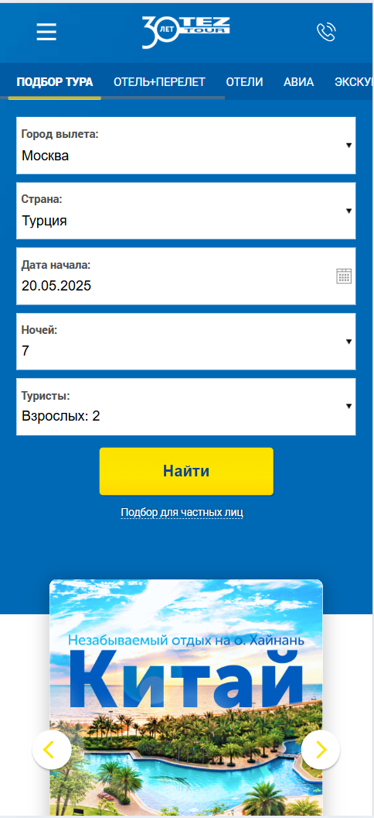

а б

а – декстопная версия, б – мобильная версия

Рисунок 1.2 – Главная страницы Tez Tour

## 1.2 Техническое задание

Проект включает в себя 5 страниц (Главная, Туры, Бронирование, Описание туров, Контакты). Главная страница предоставит общую информацию о компании, продвигаемые туры, актуальные акции, а также позволит быстро перейти к разделам каталога, бронирования и контактам. Страница туров будет содержать полный каталог с возможностью фильтрации по различным параметрам, таким как дата, цена, страна, количество ночей, количество человек. Страница бронирования обеспечит вывод и фильтрацию туров по таким параметрам как: тип питания, тип пляжа, вид пляжа, количество звёзд, цена, береговая линия, расстояние до центра города. Для бронирования будет форма с вводом персональных данных, выбор метода оплаты и подтверждением заказа. Страница описания туров будет содержать изображения отеля, расположения отеля на карте и подробное описание: где он находится, что есть рядом, когда отель построен и другое. На странице контактов будут представлены полные контактные данные компании, включая адреса офисов, интегрированную карту Yandex Maps для удобного отображения местонахождения офисов.

Требования к программному продукту: удобный и интуитивно понятный интерфейс; адаптивность для различных устройств (десктопные устройства, планшеты, мобильные телефоны); быстрая загрузка страниц; гибкая системы фильтрации туров; интеграция карты Yandex Maps; инструменты для быстрого и удобного онлайн-бронирования туров.

Задачи программного продукта: предоставление актуальной информации о турах и услугах агентства; упрощение процесса поиска, выбора и бронирования туров; популяризация агентства через цифровую платформу.

## 1.3 Выбор средств реализации программного продукта

Для реализации сайта будут использованы HTML5 и CSS3 для структуры и дизайна, JavaScript для интерактивности и поиска туров по нужным параметрам, XML для работы с данными, например, импорта информации о турах. В качестве инструмента разработки будет применяться редактор Visual Studio Code, а для гибкости и модульности стилей — препроцессор SCSS. Библиотеки, такие как Yandex Maps API и JavaScript, будут использованы для упрощения реализации интерактивных элементов.

## 1.4 Вывод

В данном разделе был проведён анализ аналогичных решений веб-сайтов туристических агентств, в частности, рассмотрены примеры Coral Travel и Tez Tour с их сильными и слабыми сторонами. Были сформулированы основные технические задания для реализации сайта, включающие подробное описание структуры страниц и функциональных возможностей. Также определены ключевые задачи программного продукта. Кроме того, раздел содержит детальное описание выбора средств реализации сайта, где обозначены технологии и инструменты разработки.

# 2 Проектирование страниц веб-сайта

## 2.1 Выбор способа верстки

Для расположения элементов на странице выбрана современная адаптивная верстка, включающая использование CSS Grid и Flexbox. CSS Grid позволяет организовать структуру страницы, обеспечивая удобное расположение крупных блоков, таких как разделы с турами или отзывы клиентов. Flexbox, в свою очередь, применяется для более тонкой настройки элементов внутри блоков, таких как кнопки, навигационные панели или карточки туров. Комбинация этих методов обеспечивает не только привлекательный дизайн, но и высокий уровень удобства для пользователей на различных устройствах.

## 2.2 Выбор стилевого оформления

Для дизайна сайта выбрана преимущественно бело-серая цветовая гамма. Белый цвет служит основным фоном, серые оттенки используются для выделения второстепенных элементов, таких как текст в описаниях карточек туров, кнопки, форма поиска. Такое сочетание цветов обеспечивает нейтральный и профессиональный вид сайта, позволяя фотографиям и визуальному контенту привлекать основное внимание посетителей. Использованы #ffffff (для фона), #000000 (для основного текста) и #e6e6e6 (для кнопок и второстепенных элементов) цвета.

## 2.3. Выбор шрифтового оформления

На сайте для основного текста выбран шрифт Inter, что придаёт современной эстетике и обеспечивает отличную читаемость. Для мелких текстовых блоков и подзаголовков также используется Inter, что гарантирует единообразие оформления, а в качестве альтернативных вариантов предусмотрены гарнитуры Arial, Manrope и Verdana, позволяющие выделить отдельные элементы, такие как заголовки или кнопки, и сделать их более выразительными.

## 2.4 Разработка логотипа

Логотип адаптирован под концепцию веб-сайта туристического агентства и символизирует его ключевые ценности. Изображение горы с ведущей к ней дорожкой (см. рисунок 2.1) подчёркивает стремление к новым открытиям и вызывает ассоциации с путешествиями и приключениями. Используемые цвета — белый и чёрный — гармонично вписываются в общую стилистику сайта, способствуя формированию единого визуального образа. Логотип разработан с использованием Adobe Illustrator, что обеспечивает его векторное исполнение и оптимальную масштабируемость для применения во всех необходимых форматах.



Рисунок 2.1 – Логотип сайта «Dream Path»

## 2.5 Разработка пользовательских элементов

В рамках разработки пользовательских элементов для веб-сайта реализовано несколько ключевых компонентов, направленных на повышение удобства и функциональности интерфейса.

На сайте предусмотрено основное меню (рисунок 2.2), обеспечивающее быстрый и интуитивно понятный доступ ко всем страницам ресурса. Это меню позволяет легко переходить между разделами, что способствует эффективной навигации по сайту.

 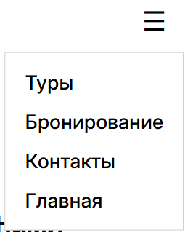

а б

Рисунок 2.2 – Интерфейс сайта «Dream Path»

(а – десктопная версия, б – версия на мобильном устройстве)

Карточки туров (Рисунок 2.3) являются важным элементом интерфейса сайта туристического агентства, позволяющим пользователю быстро ознакомиться с основными характеристиками предложения. Каждая карточка отображает яркое изображение направления, название тура, актуальную цену (с информацией о скидках, если они имеются) и краткое описание основных параметров, таких как длительность путешествия и условия размещения. Такой формат помогает пользователю легко ориентироваться в каталоге и выбирать интересующие предложения.

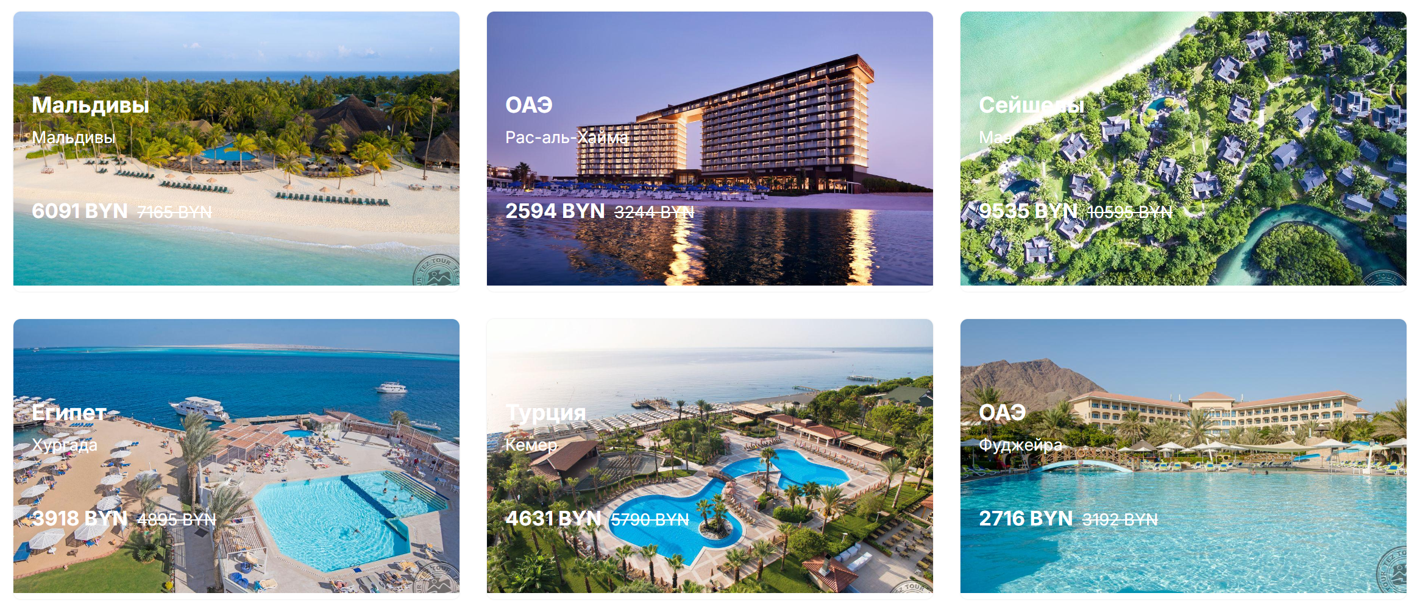

Рисунок 2.3 – Карточки туров

На странице «Описание туров» создана галерея фотографий отеля, что позволяет пользователю получить наглядное представление о предлагаемом объекте. Такой визуальный контент помогает оценить качество размещения, атмосферу заведения и уровень предоставляемых услуг.

На странице «Контакты» интегрирована Yandex карта, что существенно упрощает поиск нужного адреса и определение местоположения офисов агентства. Это решение способствует оперативной навигации и обеспечивает удобство взаимодействия.

Прототип веб-сайта представлен в приложении А, макет структуры веб-сайта представлен в приложении Б.

## 2.6 Разработка спецэффектов

В процессе разработки веб-сайта реализованы ряд интерактивных спецэффектов, направленных на повышение удобства пользования и вовлечённости пользователя. При наведении курсора на карточки туров осуществляется плавное появление дополнительных текстовых элементов (рисунок 2.4), что позволяет оперативно получать подробную информацию о каждом туре без необходимости перехода на отдельную страницу.

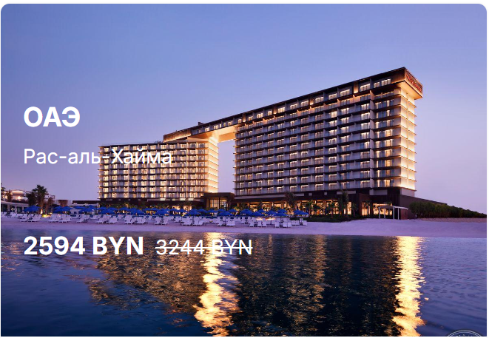 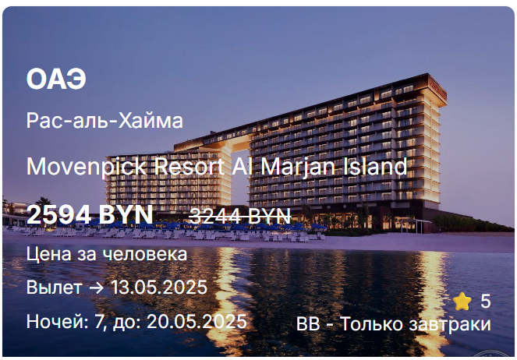

Рисунок 2.4 – Спецэффект при наведении на карточку

В мобильной версии реализована анимированная кнопка бургер-меню, при нажатии на которую происходит плавное раскрытие навигационного меню, что облегчает доступ к разделам даже на небольшом экране.

На главной странице в декстопной версии для кнопок настроен эффект изменения цвета при наведении курсора – это обеспечивает мгновенную обратную связь, делая интерфейс интуитивно понятным.

## 2.7 Выводы

В данном разделе был создан прототип веб-сайта, определены задачи по созданию содержания на веб-сайте. Выбрано цветовое и шрифтовое оформления сайта для удобства просмотра пользователем. Разработан логотип, соответствующий тематике сайта. Были разработан дизайн и расположение на сайте пользовательских элементов, спецэффектов и анимаций.

В данном разделе был выбран адаптивный способ верстки с использованием современных технологий CSS Grid и Flexbox, принята единая стилистическая концепция, основанная на бело-серой цветовой гамме, а также реализовано согласованное шрифтовое оформление. Особое внимание уделено разработке пользовательских элементов: интуитивно понятное основное меню, карточки туров с детализированными описаниями, галерея фотографий на странице «Описание туров» и интегрированная Yandex карта на странице «Контакты» существенно повышают удобство использования ресурса. Реализованные спецэффекты, такие как плавные анимации при наведении на элементы и раскрытие бургер-меню в мобильной версии, добавляют интерактивности и улучшают восприятие интерфейса.

# 3 Реализация структуры веб-сайта

## 3.1 Структура HTML-документа

Хорошая структура HTML-документа имеет большое значение для эффективной работы сайта. В качестве справочных материалов по HTML в проекте использовались учебники [1] и [2].

HTML-страница организована по семантическим блокам, что обеспечивает ясное распределение функций и удобство восприятия контента. Все основные элементы размещены в следующих секциях:

Header: Верхняя часть страницы, где собраны расположены: логотип и навигационное меню веб-сайта.

Main: Центральная область, предназначенная для основного содержимого сайта: текстов, изображений, интерактивных элементов.

Footer: Заключительный блок, где представлена контактная информация, ссылки на социальные сети и дополнительные навигационные элементы.

В листинге 3.1 представлено навигационное меню сайта.

<nav class="desktop-menu">

<a href="#" class="menu-item">Туры</a>

<a href="#" class="menu-item">Бронирование</a>

<a href="#" class="menu-item">Контакты</a>

<a href="#" class="menu-item">Главная</a>

</nav>

Листинг 3.1 – Навигационное меню

## 3.2 Добавление таблиц стилей Scss и CSS

В проекте использовалось два из трёх основных подхода к подключению таблиц стилей: внешнее и строковое.

Для определения стилей для повторяющихся элементов и основной разметки страниц было использовано внешнее подключение, при котором стили размещаются в отдельном файле и могут быть использованы на любой странице сайта.

<link rel="stylesheet" href="page3text.css" />

<link rel="stylesheet" href="page3style.css" />

Листинг 3.2 – Пример внешнего подключения

Для небольших изменений в стиле текста на страницах сайта было использовано строковое подключение. Все таблицы стилей были организованы с использованием селекторов по классу, что позволило улучшить структуру кода и обеспечить более эффективную поддержку сайта в будущем.

<div style="width: 100%;" id="yandex-map"></div>

Листинг 3.3 – Пример строкового подключения

Препроцессор SCSS – это современный инструмент для разработки стилей, который расширяет возможности стандартного CSS и делает его использование более удобным и эффективным. Он позволяет писать стили с использованием усовершенствованного синтаксиса, включающего переменные, вложенность, миксины и функции, что значительно упрощает организацию и поддержку кода. При этом все SCSS-файлы компилируются в обычный CSS, обеспечивая совместимость с любыми браузерами и корректное отображение элементов сайта. Применение SCSS способствует ускорению разработки и упрощению внесения изменений, позволяя разработчикам сосредоточиться на креативном оформлении и улучшении пользовательского опыта.

В проекте применён препроцессор SCSS для создания структурированного и легко поддерживаемого CSS-кода. Использование SCSS позволило вынести в отдельные переменные основные значения цветов, шрифтов, размеров и других параметров, что обеспечивает единообразное оформление и упрощает модификацию стилей в будущем (Листинг 3.4). Кроме того, за счёт использования миксинов реализована адаптивная верстка, позволяющая эффективно управлять стилевыми изменениями на различных устройствах (Листинг 3.5).

// Определение цветовых переменных

$color_1: #000000;

$color_2: #828282;

$color_3: #ffffff;

$color_4: #000000e6;

$color_5: #000000bf;

$color_6: #444444;

// Определение переменных для шрифтов

$font-family_1: "Inter-SemiBold", Helvetica;

$font-family_2: "Inter-Medium", Helvetica;

$font-family-inter: "Inter", sans-serif;

Листинг 3.4 – Определение переменных Scss

// Миксин для адаптивных размеров экрана

@mixin adaptive-sizes($min-width, $max-width) {

@media (min-width: $min-width) and (max-width: $max-width) {

@content;

}

}

@include adaptive-sizes(360px, 460px) {

.avatar,

.avatar-2,

.avatar-3 {

position: absolute;

width: 85%;

display: flex;

flex-direction: row;

align-items: center;

gap: 16px;

margin: 10px 0;

Листинг 3.5 – Миксин для адаптивных размеров и его использование

## 3.3 Использование стандартов XML (SVG)

В проекте для представления и хранения структурированных данных применяется стандарт XML. Данные, относящиеся к отображению страниц отелей, организованы в виде XML-документа, который включает разделы с информацией о сайте, навигации, отеле, галерее изображений, параметрах бронирования и описании объекта. Использование XML позволяет обеспечивается единообразие при формировании подобных страниц для различных объектов. Пример использования xml представлен в Листинге 3.6

<hotelName>Akka Alinda Hotel</hotelName>

<rating>5</rating>

<location>Турция, Кемер, Кириш</location>

Листинг 3.6 – XML-документ

В проекте активно используются SVG-изображения для элементов, требующих высокого качества и масштабируемости. Это такие элементы как: различные иконки (поиска, карты, телефона, локации, звезды, иконки соц. сетей и др.), логотип сайта. Примеры svg представлены в листинге 3.7

<svg class="logo-icon" viewBox="0 0 512 512">

<title>Dream Path Logo</title>

<path d="M1150 9780 c-138 -30 -308 -93 -390 -145 -23 -14 -58" fill="#000000"/>

</svg>

Листинг 3.7 – Пример использования svg

## 3.4 Управление элементами DOM

В проекте для динамического управления элементами DOM применяется JavaScript [6]. Его использование позволяет значительно оживить веб-страницы за счёт добавления интерактивных функций, что делает интерфейс более привлекательным и удобным для пользователя.

function toggleMenu() {

const mobileMenu = document.getElementById("mobileMenu");

mobileMenu.style.display = mobileMenu.style.display === "flex" ? "none" : "flex";

}

Листинг 3.7 – Функция toggleMenu() для мобильного меню

Листинг JavaScript кода, который реализует различные интерактивные элементы на веб-странице, показан в приложении Ж.

## 3.5 Выводы

Таким образом, создание структуры веб-сайта туристического агентства опирается на современные технологии и стандарты, что обеспечивает удобство использования и высокое качество представления информации для пользователей. Семантический HTML5 обеспечивает правильное распределение контента, улучшая доступность страниц на различных устройствах. Интеграция адаптивных стилей с использованием SCSS и CSS упрощает поддержку и масштабирование единого дизайна, а применение XML-формата и SVG гарантирует структурированное представление данных и высокую четкость графических элементов при любом разрешении. Динамическое управление элементами DOM через JavaScript добавляет интерактивности, делая сайт более живым и функциональным.

# 4 Тестирование веб-сайта

## 4.1 Адаптивный дизайн веб-сайта

Для обеспечения адаптивности дизайна использованы следующие технологии:

CSS Grid: Используется для создания основной структуры макета. С его помощью страницы разделены на удобные сеточные блоки, что гарантирует структурированное распределение контента на различных разрешениях. (не на всех страницах)

Flexbox: Применяется для тонкой настройки выравнивания и распределения элементов внутри контейнеров. Он позволяет гибко организовать внутреннюю структуру блоков, обеспечивая оптимальное расположение элементов независимо от их объёма.

Медиа-запросы: С их помощью реализована адаптация стилей под разные размеры экранов. Медиа-запросы позволяют изменять размеры шрифтов, отступы, направление и порядок расположения блоков, что обеспечивает корректное отображение и удобство использования сайта на мобильных устройствах, планшетах и десктопах

Сайт должен одинаково хорошо демонстрироваться на экране смартфона (рис. 4.1), компьютера (рис. 4.2), планшета (рис. 4.3).

Адаптивность позволяет автоматически изменять расположение и размер элементов страницы в зависимости от размера экрана устройства, на котором происходит просмотр сайта. Пользователь получает оптимальное визуальное восприятие сайта на любом устройстве и не испытывает неудобств при просмотре страницы.

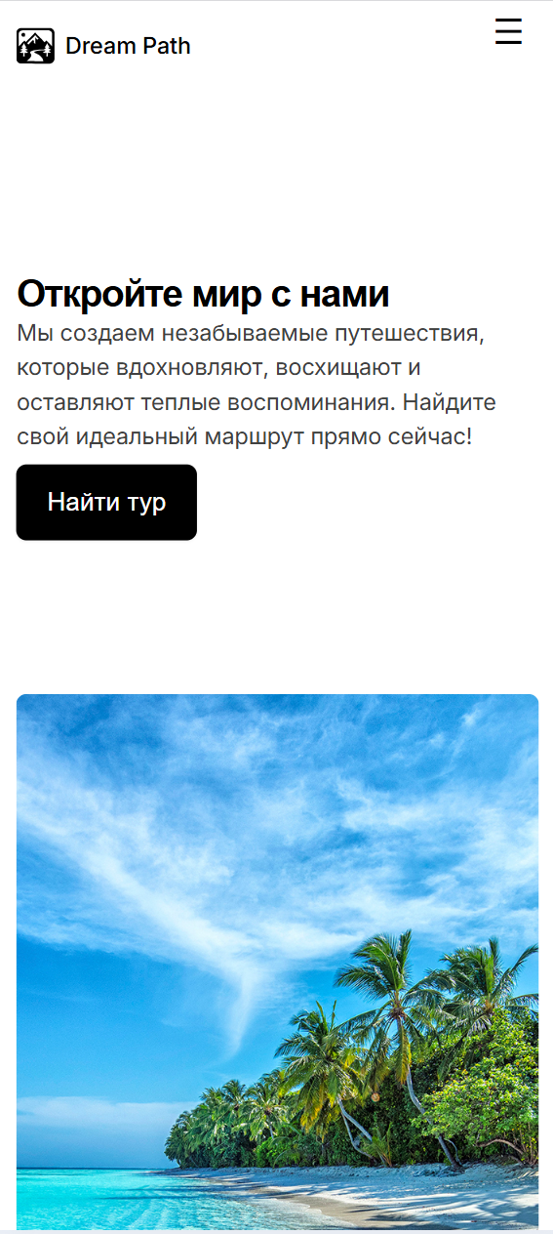

Рисунок 4.1 – Вид главной страницы для мобильных устройств

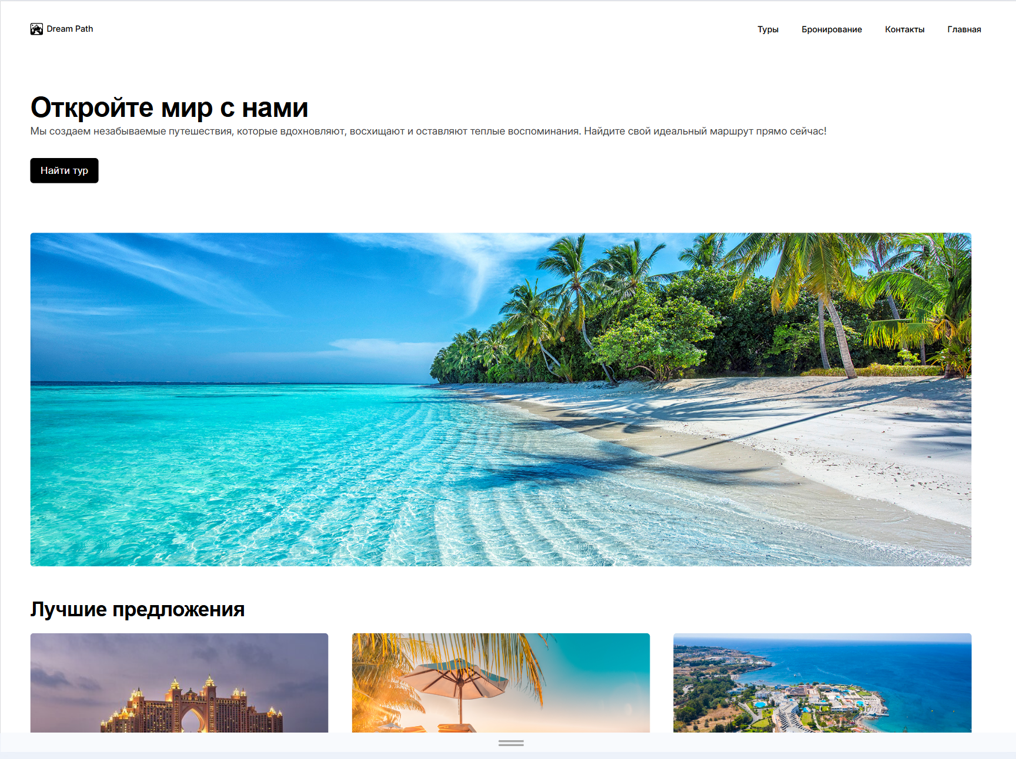

Рисунок 4.2 – Вид главной страницы для компьютера

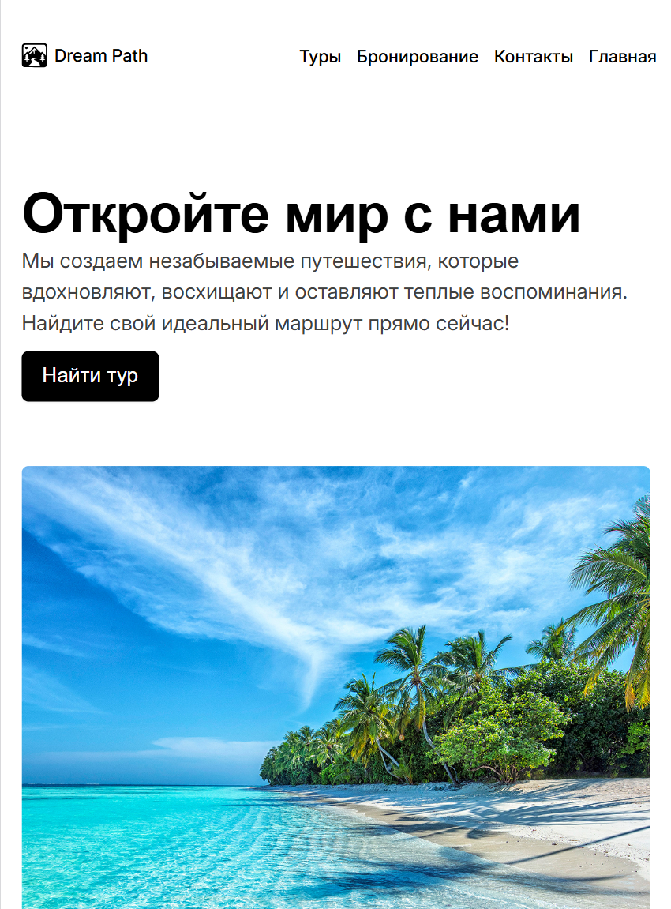

Рисунок 4.3 – Вид главной страницы для планшета

## 4.2 Кроссбраузерность веб-сайта

Кроссбраузерное тестирование главной страницы проводилось в современных браузерах: Google Chrome, Microsoft Edge и Mozilla Firefox. Результаты показали, что во всех браузерах элементы сайта отображаются корректно, анимации работают плавно и шрифты загружаются без сбоев. Несоответствий не обнаружено, что подтверждает высокую совместимость ресурса с различными платформами.

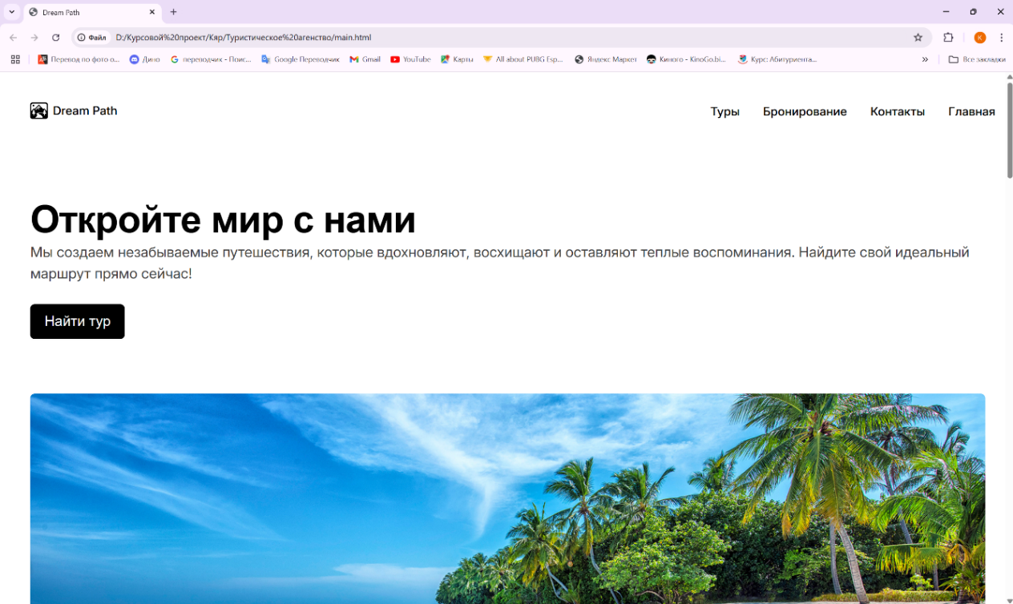

Рисунок 4.4 – Вид страницы в браузере Google Chrome

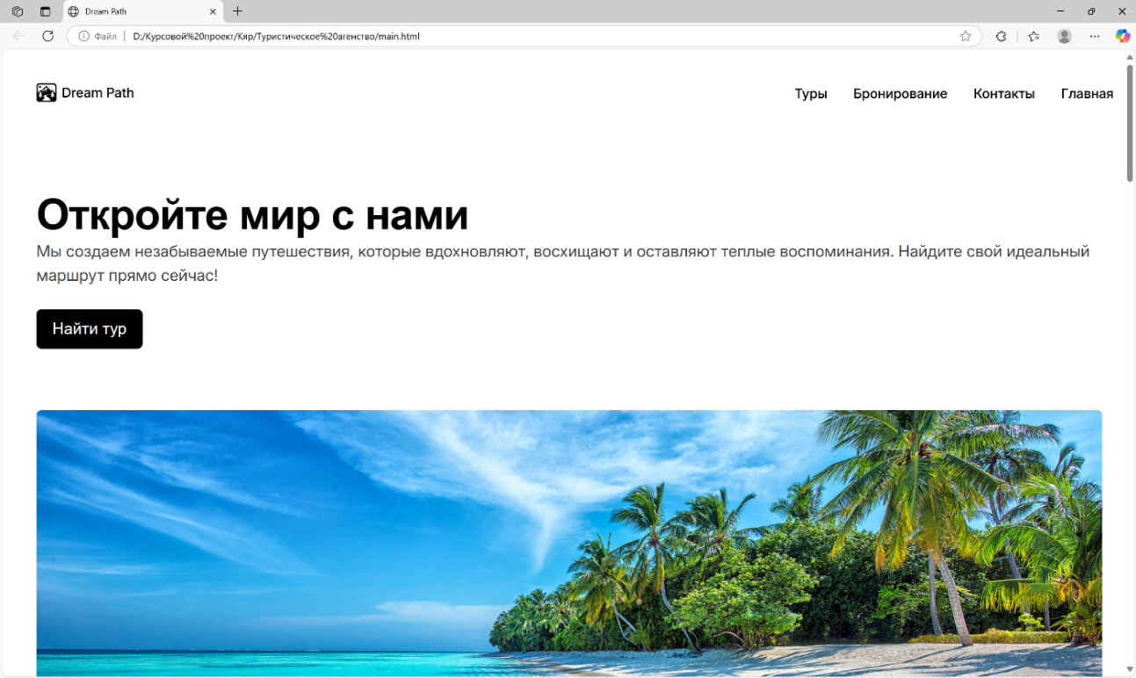

Рисунок 4.5 – Вид страницы в браузере Microsoft Edge

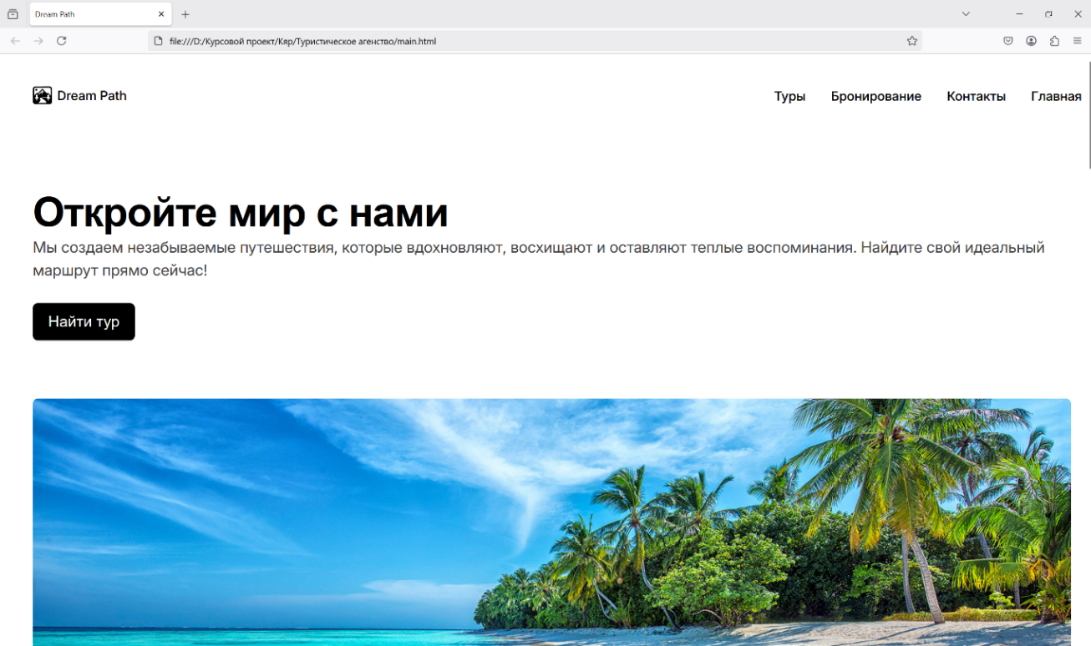

Рисунок 4.6 – Вид страницы в браузере Firefox

Весь код сайта успешно прошел тестирование через The W3C Markup Validation Service, что подтверждает его соответствие стандартам качества (смотрите рис. 4.7).



Рисунок 4.7 – Результат тестирования кода с помощью The W3C Markup Validation Service

## 4.3 Руководство пользователя

Веб-сайт туристического агентства оснащён удобным навигационным меню (рис. 4.8), которое позволяет пользователям легко перемещаться между основными разделами, такими как «Туры», «Бронирование», «Контакты» и «Главная». При выборе нужного раздела пользователь мгновенно переходит к соответствующей странице, что упрощает взаимодействие с сайтом.



Рисунок 4.8 – Навигационное меню сайта туристического агенства «Dream Path».

Для мобильной версии реализована кнопка бургер-меню, при нажатии на которую открывается список доступных разделов (рис. 4.9), обеспечивая компактность интерфейса и удобство навигации на небольших экранах.

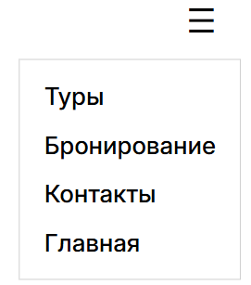

Рисунок 4.9 – Бургер-меню

На рисунке 4.10 представлена часть раздела «Бронирование», где размещены карточки туров. Каждая карточка содержит краткое описание предложения, а также ссылку на страницу с детальной информацией о выбранном туре, позволяя пользователям быстро ознакомиться с условиями поездки.

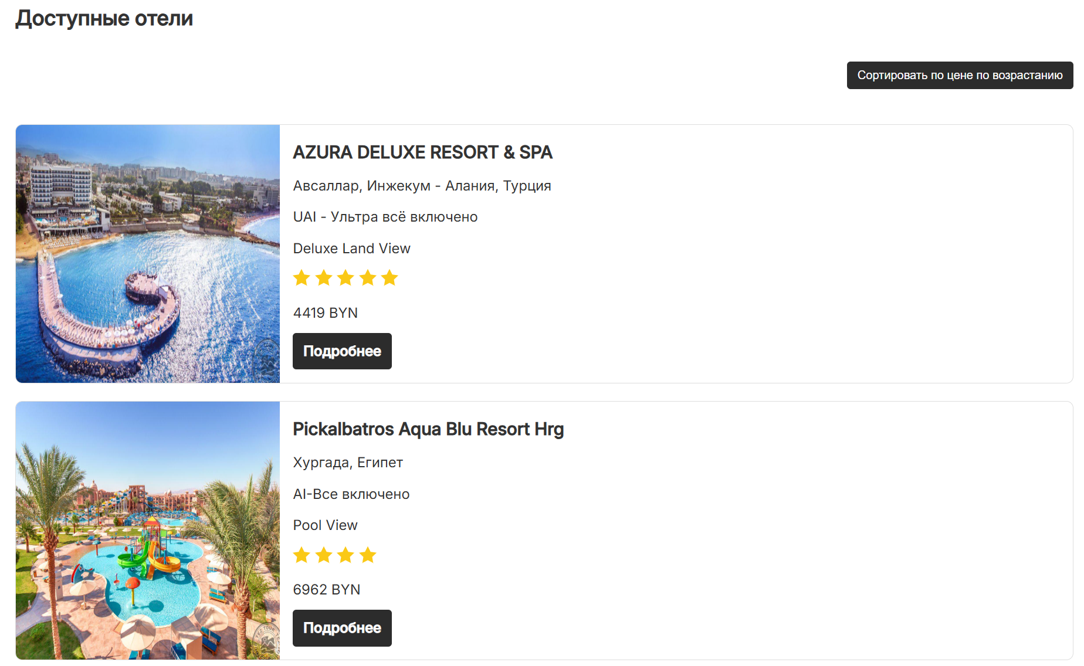

Рисунок 4.10 – Раздел «Бронирование», карточки туров

При нажатии на карточку тура пользователь переходит на страницу с детальным описанием предложения, где представлена подробная информация об отеле, условиях проживания, доступных услугах, стоимости и расположении (рис. 4.11).

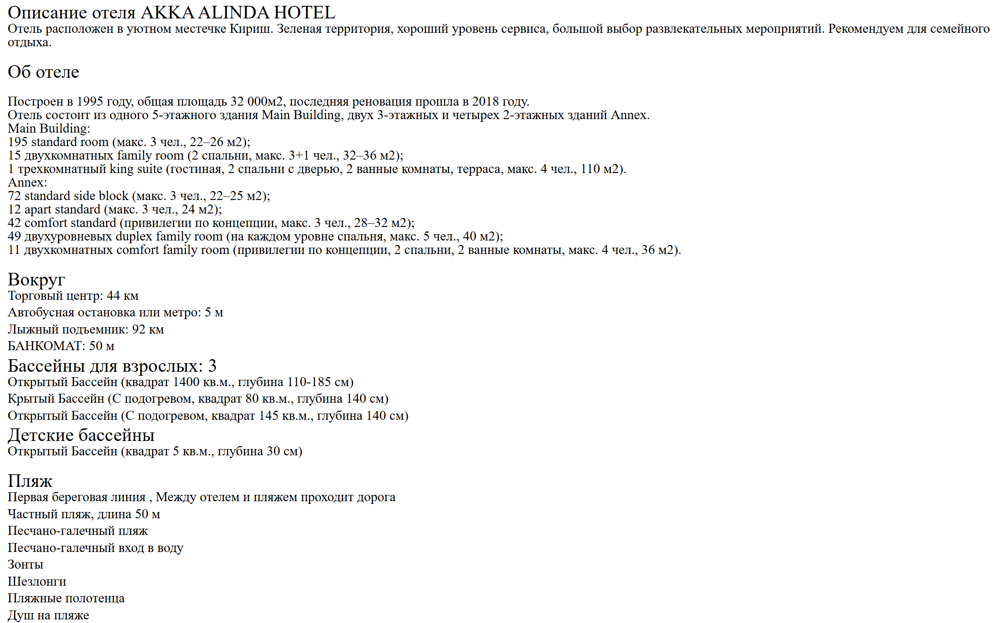

Рисунок 4.11 – Страница описания тура

В разделе «Описание тура» пользователь имеет возможность забронировать номер, нажав на соответствующую кнопку. После этого открывается форма бронирования, где необходимо указать ключевые данные: имя, фамилию, адрес электронной почты, телефон, выбрать тип размещения, указать количество человек и при необходимости добавить комментарий (рис. 4.12). Этот процесс обеспечивает удобство и простоту оформления бронирования прямо на сайте.

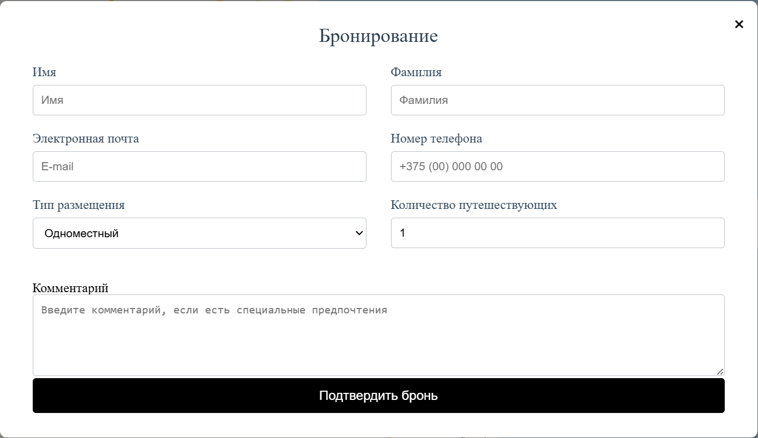

Рисунок 4.12 – Форма бронирования номера

## 4.4 Выводы

В рамках тестирования веб-сайта туристического агентства были проведены проверки адаптивности и кроссбраузерности, а также разработано руководство пользователя. Адаптивный дизайн реализован с использованием CSS Grid, Flexbox и медиа-запросов, что обеспечивает корректное отображение контента на различных устройствах – от настольных компьютеров до мобильных телефонов.

Кроссбраузерное тестирование показало, что сайт стабильно функционирует в Google Chrome, Microsoft Edge и Mozilla Firefox, сохраняя корректное отображение всех элементов, плавность анимаций и правильную загрузку шрифтов. Дополнительно проведена валидация кода через The W3C Markup Validation Service, подтвердившая его соответствие современным стандартам.

Разработанное руководство пользователя позволяет посетителям сайта быстро ориентироваться в разделах «Туры», «Бронирование», «Контакты» и «Главная». Благодаря удобному навигационному меню и адаптивному бургер-меню в мобильной версии, взаимодействие с сайтом остаётся простым и интуитивно понятным. В разделе «Бронирование» карточки туров предоставляют возможность детального ознакомления с предложениями, а форма бронирования гарантирует удобный процесс оформления поездки.

# Заключение

В ходе выполнения курсового проекта по разработке веб-сайта туристического агентства была достигнута основная цель — создание современного, удобного и функционального ресурса, который предоставляет пользователям актуальную информацию о турах, возможностях бронирования, а также контактные данные агентства.

На начальном этапе проекта был проведён тщательный анализ аналогичных решений, что позволило определить оптимальную структуру ресурса и выделить его ключевые разделы: «Главная», «Туры», «Бронирование» и «Контакты». Семантическая разметка HTML5 обеспечила логичное распределение контента и способствовала улучшению адаптивности сайта, что особенно важно для современных пользователей, просматривающих сайт на различных устройствах.

Разработанный дизайн веб-страницы туристического агентства является результатом тщательной и детальной проработки, выполненной в Figma. Благодаря этому инструменту удалось создать понятные и интуитивно воспринимаемые прототипы, которые легли в основу финального визуального решения. При этом особое внимание было уделено использованию светлых тонов, что повышает читаемость и делает интерфейс современным и привлекательным для пользователей.

Применение современных технологий, таких как SCSS/CSS3, JavaScript и XML, позволило реализовать адаптивный дизайн с использованием CSS Grid, Flexbox и медиа-запросов. Такой подход гарантирует корректное отображение интерфейса как на десктопных, так и на мобильных устройствах, обеспечивая единообразное стилистическое решение и улучшая визуальное восприятие сайта.

Особое внимание в проекте уделено интеграции интерактивных элементов. JavaScript динамически управляет элементами DOM, создаёт анимированные переходы, слайдеры и модальные окна, что значительно улучшает взаимодействие пользователя с сайтом. Дополнительно разработаны функции сортировки и фильтрации предложений, позволяющие быстрее находить интересующие туры, что повышает вовлечённость пользователей и упрощает навигацию по ресурсу.

Проведённое кроссбраузерное тестирование с использованием Google Chrome, Microsoft Edge и Mozilla Firefox, а также успешная валидация кода через The W3C Markup Validation Service, подтвердили стабильность работы сайта и его соответствие современным стандартам веб-разработки.

Таким образом, выполнение курсового проекта позволило приобрести практические навыки в области клиентской веб-разработки, реализации адаптивного дизайна, прототипирования интерфейсов и работы с XML-данными. Разработанный сайт туристического агентства может служить прочной основой для дальнейшего расширения, включая интеграцию с базой данных и подключение внешних API для автоматического обновления информации о турах и специальных предложениях. Полученные результаты представляют собой не только ценный учебный пример, но и могут быть успешно применены в реальных условиях для продвижения туристических услуг в интернете, расширения клиентской базы и повышения конкурентоспособности агентства.

Ссылка на репозитарий Github [7]: https://github.com/Koda3567/KYAR.

# Список использованных источников

1. Фрэйн Б. HTML5 и CSS3. Разработка сайтов для любых браузеров и устройств: учебник / Б. Фрэйн. - СПб.: Издательский дом «Питер», 2017. — 272 с.

2. Роббинс Д. Веб-дизайн для начинающих. HTML, CSS, JavaScript и веб-графика: учебник / Д. Роббинс. - СПб.: БХВ-Петербург, 2021. — 943 с.

3. Аналог «Coral Travel» [Электронный ресурс]. — Режим доступа: https://www.coral.by. — Дата доступа: 04.05.2025.

4. Аналог «Tez Tour» [Электронный ресурс]. — Режим доступа: https://www.tez-tour.com. — Дата доступа: 04.05.2025.

5. Стаяно Ф. Figma: проектирование и прототипирование интерфейсов в соответствии с принципами UX/UI: учебник / Ф. Стаяно. - Москва: ДМК Пресс, 2024. - 372 с.

6. Фрисби М. JavaScript для профессиональных веб-разработчиков: учебник / М. Фрисби. - СПб.: Издательский дом «Питер», 2022. — 1219 с.

7. Репозиторий проекта на GitHub [Электронный ресурс]. — Режим доступа: https://github.com/Koda3567/KYAR.

Приложение А

**Прототипы веб-страниц**

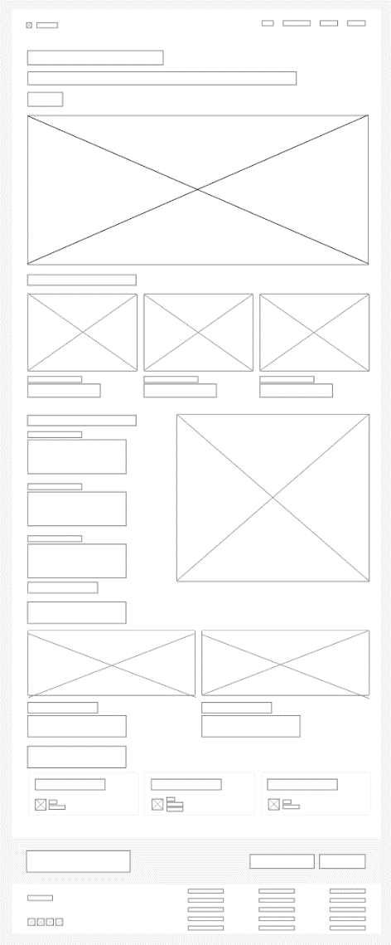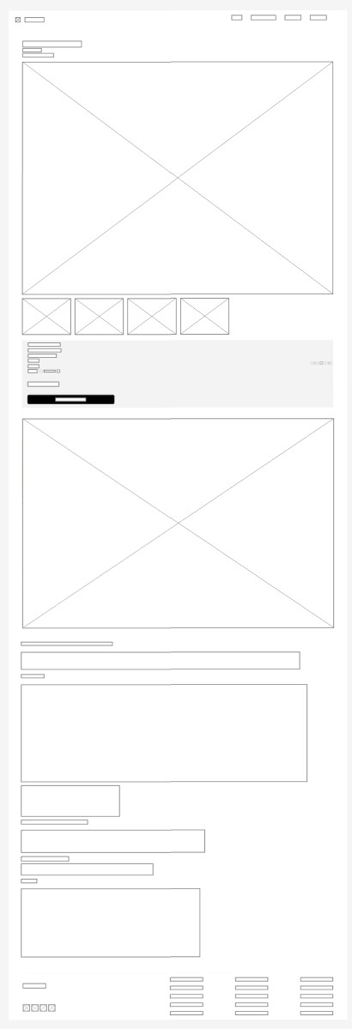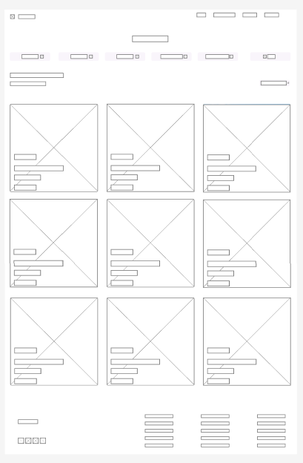

а б в

а – главная страница, б – страница «Описание туров», в – страница «Туры»

Рисунки – прототипы страниц для компьютера

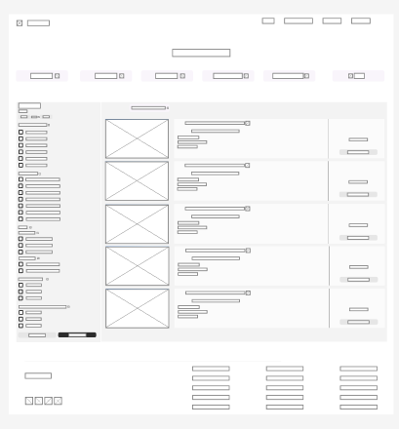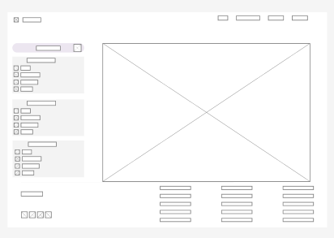

а б

а – страница «Бронирование», б – страница «контакты»

Рисунки – прототипы страниц для компьютера

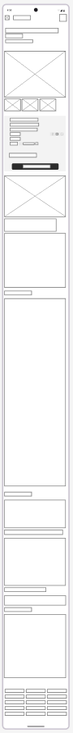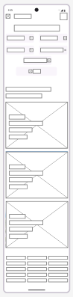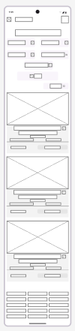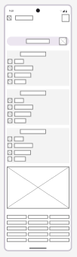

а б в г д

а – главная страница, б – страница «Описание туров», в – страница «Туры», г – страница «Бронирование», д – страница «Контакты»

Рисунки – прототипы страниц для мобильных устройств

Приложение Б

**Макет структуры веб-сайта**

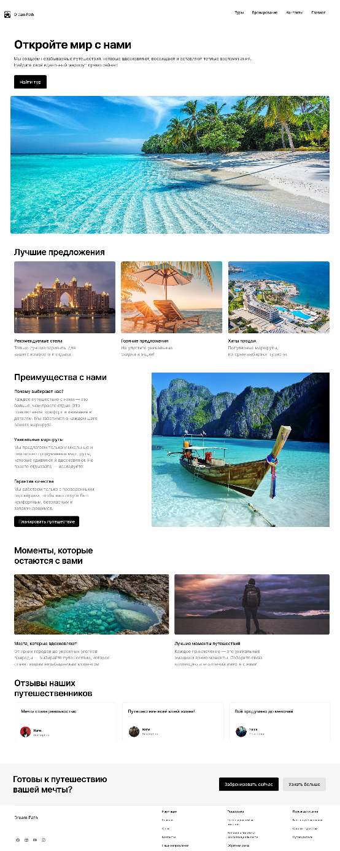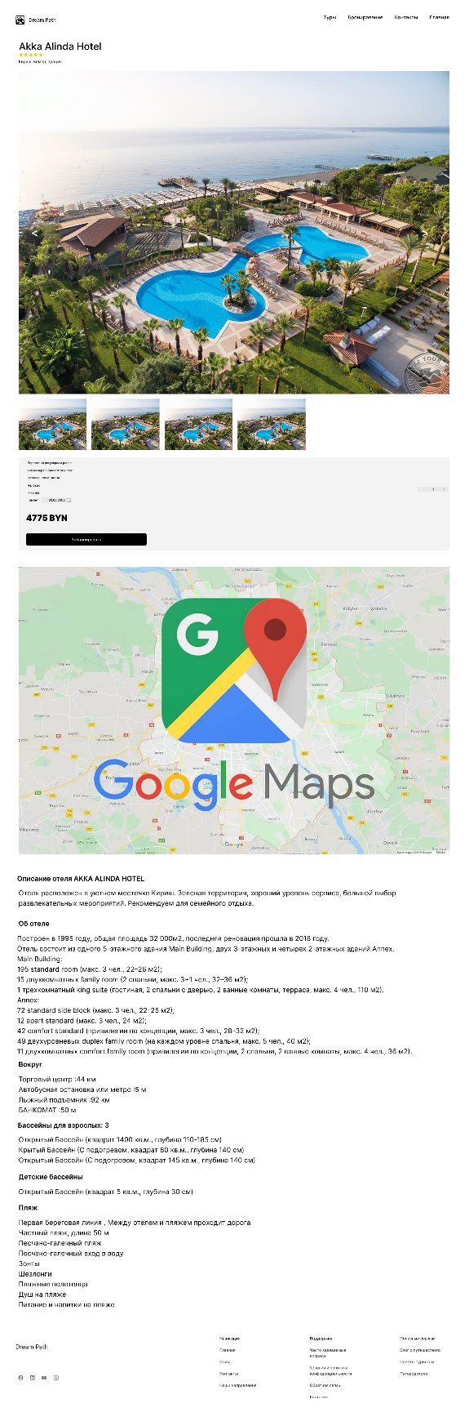

а б

а – главная страница, б – страница «Описание туров»

Рисунки – макеты страниц для компьютера

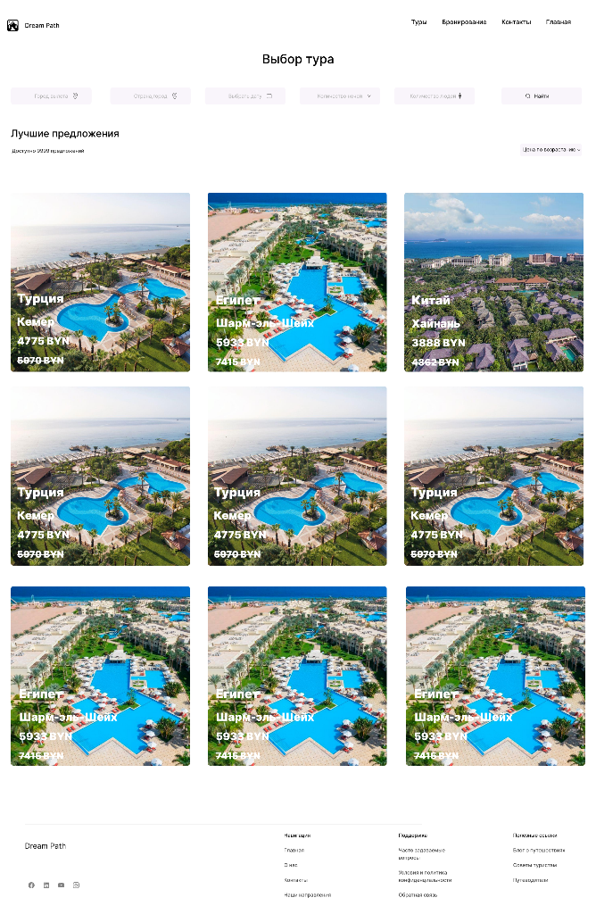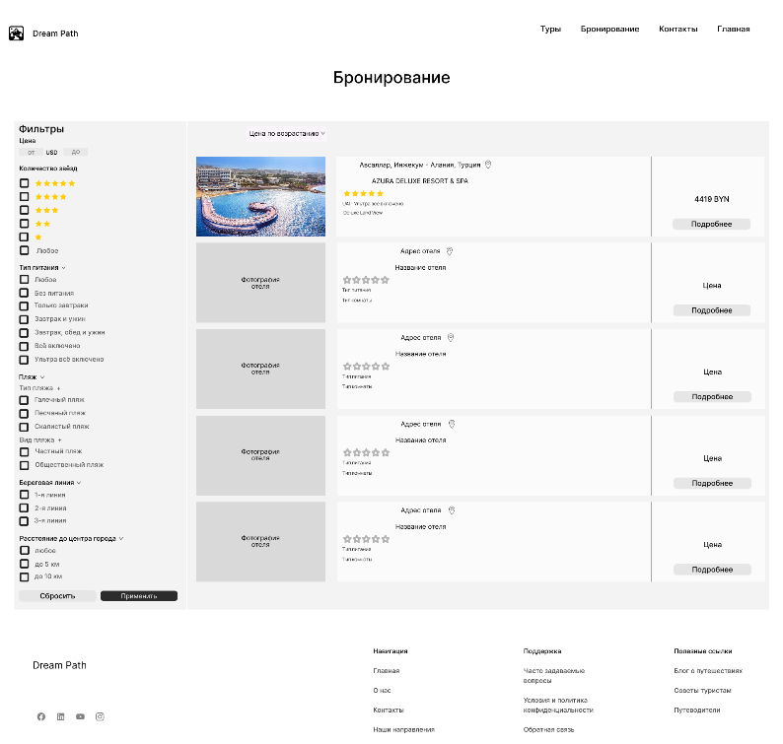

а б

а – страница «Туры», б – страница «Бронирование»

Рисунки – макеты страниц для компьютера

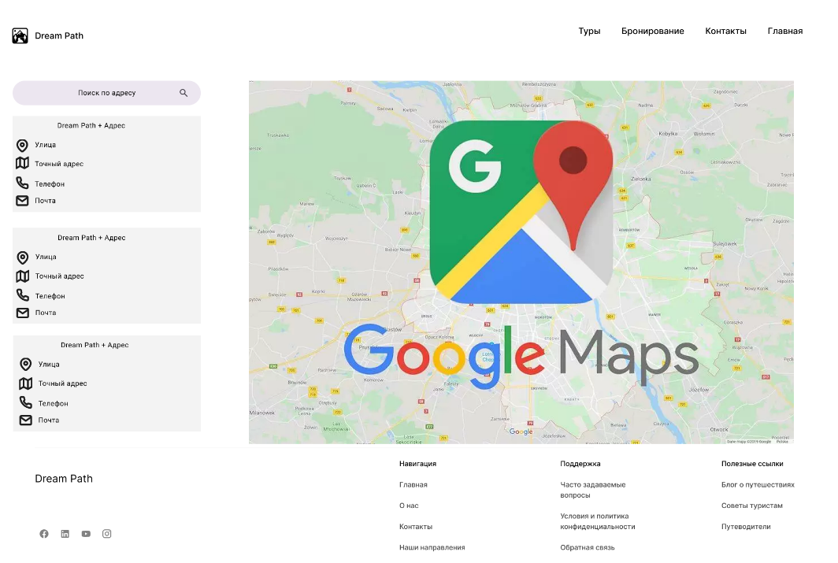

страница «Контакты»

Рисунки – макеты страниц для компьютера

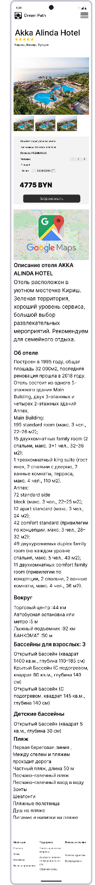 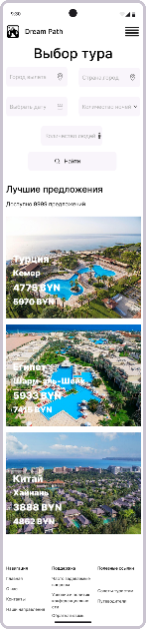 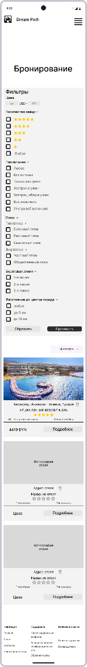 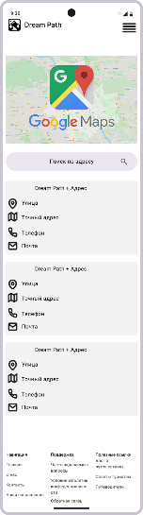

а б в г д

а – главная страница, б – страница «Описание туров», в – страница «Туры», г – страница «Бронирование», г – страница «Контакты»

Рисунки – макеты страниц для мобильных устройств

Приложение В

**Листинг НТML-документа**

<!DOCTYPE html>

<html lang="ru">

<head>

<meta charset="UTF-8">

<meta name="viewport" content="width=device-width, initial-scale=1.0">

<title>Dream Path</title>

<!-- Исправлен слеш в пути -->

<link rel="stylesheet" href="css/scssstyle.css">

</head>

<body>

<div class="screen">

<div class="div">

<div class="navigation-header">

<div class="logo-header">

<!-- Исправлены пути и добавлен alt -->

<img src="картинки/логотип.svg" alt="Логотип Dream Path" class="logo-icon">

<div class="site-name">Dream Path</div>

</div>

<div class="desktop-menu">

<div class="header-text-items"><a href="страница_туров/second_page.html">Туры</a></div>

<div class="header-text-items"><a href="страница_бронирования/page4.html">Бронирование</a></div>

<div class="header-text-items"><a href="страница_контактов/page3.html">Контакты</a></div>

<div class="header-text-items"><a href="main.html">Главная</a></div>

</div>

<div class="mobile-header">

<div class="mobile-hamburger-container">

<div class="hamburger" onclick="toggleMenu()">☰</div>

<div class="mobile-menu" id="mobileMenu">

<div class="header-text-items"><a href="страница_туров/second_page.html">Туры</a></div>

<div class="header-text-items"><a href="страница_бронирования/page4.html">Бронирование</a></div>

<div class="header-text-items"><a href="страница_контактов/page3.html">Контакты</a></div>

<div class="header-text-items"><a href="main.html">Главная</a></div>

</div>

</div>

</div>

</div>

<div class="open-the-world-area">

<div class="page-title">

<div class="open-the-world-title">Откройте мир с нами</div>

<p class="open-the-world-text">

Мы создаем незабываемые путешествия, которые вдохновляют, восхищают и оставляют теплые воспоминания.

Найдите свой идеальный маршрут прямо сейчас!

</p>

</div>

<a href="страница_туров/second_page.html" class="button-2">

<div class="button-text">Найти тур</div>

</a>

</div>

</div>

<div class="main-image"><img class="image" src="картинки/главная_страница/main1.jpg" alt="Главная страницы"/></div>

<div class="best-offers-title">Лучшие предложения</div>

<div class="best-offers-area">

<div class="best-offers-card">

<div class="best-offers-card-image"><a href="страница_туров/second_page.html"><img class="image-2" src="картинки/главная_страница/hotels1.jpg" alt="Рекомендуемые отели"/></a></div>

<div class="best-offers-text">

<div class="best-offers-card-name">Рекомендуемые отели</div>

<p class="text-after-cards-name">Только лучшие варианты для вашего комфорта и отдыха.</p>

</div>

</div>

<div class="best-offers-card">

<div class="best-offers-card-image"><a href="страница_туров/second_page.html"><img class="image-2" src="картинки/главная_страница/hot_offers1.jpg" alt="Горячие предложения"/></a></div>

<div class="best-offers-text">

<div class="best-offers-card-name">Горячие предложения</div>

<p class="text-after-cards-name">Не упустите уникальные скидки и акции!</p>

</div>

</div>

<div class="best-offers-card">

<div class="best-offers-card-image"><a href="страница_туров/second_page.html"><img class="image-2" src="картинки/главная_страница/bestsellers1.jpg" alt="Хиты продаж"/></a></div>

<div class="best-offers-text">

<div class="best-offers-card-name">Хиты продаж</div>

<p class="text-after-cards-name">Популярные маршруты, которые выбирают туристы.</p>

</div>

</div>

</div>

<div class="advantages-title">Преимущества с нами</div>

<div class="advantages-cards-text">

<div class="text-cards">

<div class="advantages-cards-text-title">Почему выбирают нас?</div>

<p class="cards-text">

Каждое путешествие с нами — это больше, чем просто отдых. Это приключение, комфорт и внимание к деталям.

Мы заботимся о каждом шаге вашего маршрута.

</p>

</div>

<div class="text-cards">

<div class="advantages-cards-text-title">Уникальные маршруты</div>

<p class="cards-text">

Мы предлагаем только уникальные и тщательно продуманные маршруты, которые удивляют и вдохновляют. Не

просто отдыхайте — исследуйте!

</p>

</div>

<div class="text-cards">

<div class="advantages-cards-text-title">Гарантия качества</div>

<p class="cards-text">

Мы работаем только с проверенными партнёрами, чтобы ваш отпуск был комфортным, безопасным и

запоминающимся.

</p>

</div>

</div>

<div class="plan-trip-button">

<a href="страница_бронирования/page4.html" class="button-2">

<span class="button-text">Планировать путешествие</span>

</a>

</div>

<div class="advantages-image"><img class="image-5" src="картинки/главная_страница/Benefits1.jpg" alt="advantages-image"/></div>

<p class="moments-title">Моменты, которые остаются с вами</p>

<div class="moments-cards">

<div class="moments-card">

<div class="moments-image"><img class="image-6" src="картинки/главная_страница/moments1.jpeg" alt="Места, которые вдохновляют"/></div>

<div class="moments-card-text-area">

<div class="moments-card-text-title">Места, которые вдохновляют</div>

<p class="moments-card-text">

От ярких городов до укромных уголов природы — выбирайте путешествие, которое станет вашим незабываемым

моментом

</p>

</div>

</div>

<div class="moments-card">

<div class="moments-image"><img class="image-6" src="картинки/главная_страница/moments2.jpg" alt="Лучшие моменты путешествий"/></div>

<div class="moments-card-text-area">

<div class="moments-card-text-title">Лучшие моменты путешествий</div>

<p class="moments-card-text">

Каждое приключение — это уникальные эмоции и яркие моменты. Соберите свою коллекцию впечатлений вместе с

нами.

</p>

</div>

</div>

</div>

<div class="reviews-title">Отзывы наших путешественников</div>

<div class="reviews-area ">

<div class="reviews-cards">

<div class="customer-card"><div class="text-2">Мечта стала реальностью</div></div>

<div class="customer-card"><div class="text-2">Путешествие всей моей жизни!</div></div>

<div class="customer-card"><div class="text-2">Всё продумано до мелочей</div></div>

</div>

<div class="avatar">

<img class="img" src="картинки/главная_страница/avatar1.png" alt="avatar-1"/>

<div class="frame">

<div class="avatar-name">Name</div>

<div class="avatar-description">Description</div>

</div>

</div>

<div class="avatar-2">

<img class="img" src="картинки/главная_страница/avatar2.png" alt="avatar-2"/>

<div class="frame">

<div class="avatar-name">Name</div>

<div class="avatar-description">Description</div>

</div>

</div>

<div class="avatar-3">

<img class="img" src="картинки/главная_страница/avatar3.png" alt="avatar-3" />

<div class="frame">

<div class="avatar-name">Name</div>

<div class="avatar-description">Description</div>

</div>

</div>

</div>

<div class="ready-to-travel-area">

<div class="buttons-2">

<a href="страница_бронирования/page4.html" class="button-3">

<span class="button-text">Забронировать сейчас</span>

</a>

<a href="javascript:void(0)" class="button-4" data-modal="info">

<span class="button-text-2">Узнать больше</span>

</a>

</div>

<p class="ready-to-travel-title">Готовы к путешествию вашей мечты?</p>

</div>

<div class="navigation-footer">

<div class="items-2">

<div class="items-name-text">Навигация</div>

<div class="items-text"><a href="main.html">Главная</a></div>

<div class="items-text"><a href="страница_бронирования/page4.html">Бронирование</a></div>

<div class="items-text"><a href="страница_туров/second_page.html">Туры</a></div>

</div>

<div class="items-3">

<div class="items-name-text">Поддержка</div>

<div class="items-text"><a href="страница_контактов/page3.html">Контакты</a></div>

<div class="items-text"><a href="javascript:void(0)" data-modal="terms">Условия и политика конфиденциальности</a></div>

</div>

<div class="items-4">

<div class="items-name-text">Полезные ссылки</div>

<div class="items-text"><a href="https://www.onetwotrip.com/ru/blog/?srsltid=AfmBOoqs3N9KBErS3v9w7IoZlBJmfRO1Ssvwqpn-LmxNWgSU7yEbUGM4">Блог о путешествиях</a></div>

<div class="items-text"><a href="https://sutochno.ru/info/nachinayuschiy-puteshestvennik">Советы туристам</a></div>

<div class="items-text"><a href="https://www.tutu.ru/geo/">Путеводители</a></div>

</div>

<div class="footer-page-name">Dream Path</div>

<div class="social-icons">

<div class="buttons-icon">

Листинг – Структура HTML главной страницы

<div class="icon"><img class="icon-2" src="картинки/главная_страница/Telegram.svg" alt="Tg"/></div>

</div>

<div class="buttons-icon">

<div class="icon"><img class="icon-2" src="картинки/главная_страница/Instagram.svg" alt="Inst"/></div>

</div>

<div class="buttons-icon">

<div class="icon"><img class="icon-2" src="картинки/главная_страница/VK.svg" alt="Vk"/></div>

</div>

<div class="buttons-icon">

<div class="icon"><img class="icon-2" src="картинки/главная_страница/Facebook.svg" alt="Fb"/></div>

</div>

</div>

</div>

</div>

<div class="modal-overlay" id="modalOverlay">

<div class="modal">

<button class="modal-close">&times;</button>

<div class="modal-content" id="modalContent"></div>

</div>

</div>

</body>

</html>

Приложение Г

**Листинг SCSS и CSS**

.navigation-header {

position: relative;

width: 100%;

min-width: 730px;

background-color: $background-color_1;

}

.desktop-menu {

display: flex;

width: 29%;

align-items: center;

justify-content: flex-end;

gap: 8%;

position: absolute;

top: 56px;

right: 0;

left: 70%;

}

.header-text-items {

font-family: var(--body-text-font-family, Arial);

font-weight: var(--body-text-font-weight, 400);

color: #000;

font-size: var(--body-text-font-size, 16px);

white-space: nowrap;

}

.button {

all: unset;

box-sizing: border-box;

display: inline-flex;

justify-content: center;

align-items: center;

padding: 14px 24px;

background-color: $background-color_2;

border-radius: 8px;

box-shadow: 0px 2px 4px rgba(0,0,0,0.1);

}

.login-text {

font-family: var(--login-font-family, Arial);

font-size: var(--login-font-size, 14px);

color: var(--login-color, $background-color_1);

}

.mobile-header {

display: none;

justify-content: flex-end;

align-items: center;

padding: 10px 20px;

gap: 10px;

}

.mobile-hamburger-container {

position: relative;

display: inline-block;

}

.hamburger {

display: inline-block;

font-size: 28px;

line-height: 1;

cursor: pointer;

user-select: none;

}

.mobile-menu {

display: none;

position: absolute;

top: 40px;

right: -80%;

flex-direction: column;

background-color: #fff;

border: 1px solid #ccc;

padding: 10px 20px;

margin-top: 5px;

z-index: 100;

}

.mobile-menu .header-text-items {

margin: 10px 0;

}

.site-name {

position: absolute;

height: 30px;

left: 100%;

font-family: $font-family_4;

font-weight: var(--body-text-font-weight);

color: $color_1;

Листинг – Стили меню в декстопной и мобильной версии

font-size: var(--body-text-font-size);

letter-spacing: var(--body-text-letter-spacing);

line-height: var(--body-text-line-height);

white-space: nowrap;

font-style: var(--body-text-font-style);

}

.logo-header {

display: flex;

align-items: center;

position: absolute;

top: 50px;

left: 3%;

}

.logo-icon {

width: 30px;

height: 30px;

margin-right: 8px;

}

Приложение Д

**Листинг XML-файлов**

<?xml version="1.0" encoding="UTF-8"?>

<?xml-stylesheet type="text/xsl" href="Akka Alinda Hotel.xsl"?>

<page>

<meta>

<title>Dream Path - Akka Alinda Hotel</title>

</meta>

<header>

<logo>page4 img/логотип.svg</logo>

<siteName>Dream Path</siteName>

<desktopMenu>

<item link="/страница туров\second_page.html">Туры</item>

<item link="/страница бронирования\page4.html">Бронирование</item>

<item link="/страница контактов\page3.html">Контакты</item>

<item link="/main.html">Главная</item>

</desktopMenu>

<mobileMenu>

<item link="/страница туров\second_page.html">Туры</item>

<item link="/страница бронирования\page4.html">Бронирование</item>

<item link="/страница контактов\page3.html">Контакты</item>

<item link="/main.html">Главная</item>

</mobileMenu>

</header>

<hotelInfo>

<hotelName>Akka Alinda Hotel</hotelName>

<rating>5</rating>

<location>Турция, Кемер, Кириш</location>

<gallery>

<mainImage>page4 img/Akka Alinda Hotel/0.jpg</mainImage>

<thumbnails>

<thumbnail>page4 img/Akka Alinda Hotel/0.jpg</thumbnail>

<thumbnail>page4 img/Akka Alinda Hotel/1.jpg</thumbnail>

<thumbnail>page4 img/Akka Alinda Hotel/2.jpg</thumbnail>

<thumbnail>page4 img/Akka Alinda Hotel/3.jpg</thumbnail>

<thumbnail>page4 img/Akka Alinda Hotel/4.jpg</thumbnail>

<thumbnail>page4 img/Akka Alinda Hotel/5.jpg</thumbnail>

<thumbnail>page4 img/Akka Alinda Hotel/6.jpg</thumbnail>

</thumbnails>

</gallery>

<booking>

<flight>Перелет на регулярном рейсе</flight>

<room>Тип номера: Standard Side Blok</room>

<food>Питание: PREMIUM UAI</food>

<guestCount>1</guestCount>

<nights>7</nights>

<departureDate>2023-08-27</departureDate>

<price>4775 BYN</price>

</booking>

<map>

</map>

<description>

<descriptionTitle>Описание отеля AKKA ALINDA HOTEL</descriptionTitle>

<short>

Отель расположен в уютном местечке Кириш. Зеленая территория, хороший уровень сервиса, большой выбор развлекательных мероприятий. Рекомендуем для семейного отдыха.

</short>

<about xml:space="preserve">

Построен в 1995 году, общая площадь 32 000м2, последняя реновация прошла в 2018 году.

Отель состоит из одного 5-этажного здания Мain Building, двух 3-этажных и четырех 2-этажных зданий Аnnex.

Main Building:

195 standard room (макс. 3 чел., 22–26 м2);

15 двухкомнатных family room (2 спальни, макс. 3+1 чел., 32–36 м2);

1 трехкомнатный king suite (гостиная, 2 спальни с дверью, 2 ванные комнаты, терраса, макс. 4 чел., 110 м2).

Annex:

72 standard side block (макс. 3 чел., 22–25 м2);

12 apart standard (макс. 3 чел., 24 м2);

42 comfort standard (привилегии по концепции, макс. 3 чел., 28–32 м2);

49 двухуровневых duplex family room (на каждом уровне спальня, макс. 5 чел., 40 м2);

11 двухкомнатных comfort family room (привилегии по концепции, 2 спальни, 2 ванные комнаты, макс. 4 чел., 36 м2).

</about>

<surroundings>

<item>Торговый центр: 44 км</item>

<item>Автобусная остановка или метро: 5 м</item>

<item>Лыжный подъемник: 92 км</item>

<item>БАНКОМАТ: 50 м</item>

</surroundings>

<adultPools>

<count>3</count>

<detail>Открытый Бассейн (квадрат 1400 кв.м., глубина 110-185 см)</detail>

<detail>Крытый Бассейн (С подогревом, квадрат 80 кв.м., глубина 140 см)</detail>

<detail>Открытый Бассейн (С подогревом, квадрат 145 кв.м., глубина 140 см)</detail>

</adultPools>

<childPools>

<detail>Открытый Бассейн (квадрат 5 кв.м., глубина 30 см)</detail>

</childPools>

<beach>

<item>Первая береговая линия , Между отелем и пляжем проходит дорога</item>

<item>Частный пляж, длина 50 м</item>

<item>Песчано-галечный пляж</item>

<item>Песчано-галечный вход в воду</item>

<item>Зонты</item>

<item>Шезлонги</item>

<item>Пляжные полотенца</item>

<item>Душ на пляже</item>

<item>Питание и напитки на пляже</item>

</beach>

</description>

Листинг – Данные об отеле в формате XML

</hotelInfo>

<footer>

<navigation>

<column id="nav">

<title>Навигация</title>

<item link="/main.html"> Главная</item>

<item link="/страница бронирования\page4.html">Бронирование</item>

<item link="/страница туров\second_page.html">Туры</item>

</column>

<column id="support">

<title>Поддержка</title>

<item link="/ссылки\Политика конфиденциальности.html">Условия и политика конфиденциальности</item>

<item link="/страница контактов\page3.html">Контакты</item>

</column>

<column id="links">

<title>Полезные ссылки</title>

<item link="https://www.onetwotrip.com/ru/blog/?srsltid=AfmBOoqs3N9KBErS3v9w7IoZlBJmfRO1Ssvwqpn-LmxNWgSU7yEbUGM4">Блог о путешествиях</item>

<item link="https://sutochno.ru/info/nachinayuschiy-puteshestvennik">Советы туристам</item>

<item link="https://www.tutu.ru/geo/">Путеводители</item>

</column>

</navigation>

<siteName>Dream Path</siteName>

<socialIcons>

<icon>page4 img/Telegram.svg</icon>

<icon>page4 img/Instagram.svg</icon>

<icon>page4 img/VK.svg</icon>

<icon>page4 img/Facebook.svg</icon>

</socialIcons>

</footer>

</page>

Приложение Е

**Листинг SVG**

<svg xmlns="http://www.w3.org/2000/svg" version="1.0" width="1056.000000pt" height="980.000000pt" viewBox="0 0 1056.000000 980.000000" preserveAspectRatio="xMidYMid meet">

<g transform="translate(0.000000,980.000000) scale(0.100000,-0.100000)" fill="#000000" stroke="none">

<path d="M1150 9780 c-138 -30 -308 -93 -390 -145 -23 -14 -58 -35 -78 -47 -138 -76 -383 -330 -472 -488 -104 -187 -161 -350 -190 -545 -9 -60 -11 -968 -8 -3705 3 -3461 4 -3628 22 -3700 54 -224 143 -421 258 -574 84 -109 257 -281 343 -338 146 -96 335 -175 530 -219 50 -12 722 -14 4125 -14 l4065 0 47 22 c25 12 68 25 94 29 27 4 63 13 81 20 18 8 43 14 55 14 13 0 51 15 85 33 34 17 93 48 130 68 95 49 127 72 234 169 157 142 271 286 323 410 15 36 35 76 44 90 18 27 39 86 80 225 l26 90 3 3690 c3 3337 2 3698 -13 3770 -58 292 -181 522 -394 736 -115 116 -156 150 -263 222 -132 89 -285 152 -470 196 -34 8 -1147 11 -4115 10 -3918 0 -4070 -1 -4152 -19z m7949 -658 c215 -40 425 -161 563 -326 69 -82 148 -232 180 -341 l23 -80 2 -1820 3 -1820 -108 110 c-199 204 -656 678 -978 1015 -175 184 -358 375 -405 424 l-86 89 -155 -159 c-85 -87 -191 -196 -234 -241 -44 -46 -84 -83 -90 -83 -10 0 -241 236 -594 605 -68 72 -230 240 -360 375 -328 339 -1427 1483 -1529 1591 -46 49 -89 89 -96 89 -7 0 -181 -172 -386 -382 -483 -495 -672 -688 -1319 -1348 -295 -300 -605 -617 -690 -705 -85 -88 -165 -168 -177 -177 -21 -18 -23 -16 -218 192 l-197 210 -87 -93 c-47 -50 -153 -162 -236 -247 -82 -85 -332 -346 -555 -580 -223 -234 -462 -483 -532 -555 l-127 -130 -3 1645 c-2 1979 -3 1930 24 2039 44 184 123 325 246 443 177 169 380 253 647 268 72 4 1768 6 3770 5 2744 -1 3656 -5 3704 -13z m-3793 -1396 c44 -46 201 -212 350 -367 379 -397 614 -654 600 -657 -6 -1 -74 9 -151 22 l-140 24 -95 -98 -95 -99 -130 187 c-71 103 -153 214 -181 247 -27 33 -82 100 -122 148 l-72 88 -2 -927 -3 -928 -217 214 c-120 118 -218 221 -218 229 0 8 21 97 46 198 l47 182 -51 58 c-28 32 -98 105 -155 161 l-104 104 -618 -621 c-340 -342 622 -621 -626 -621 -4 0 -80 77 -170 171 l-162 171 639 639 c720 719 1322 1329 1451 1467 47 50 89 92 93 92 4 0 43 -38 86 -84z m-3116 -2211 c67 -156 223 -468 285 -570 72 -119 179 -268 268 -374 l79 -94 -25 -13 c-44 -24 -190 -61 -284 -74 -108 -15 -108 -9 -11 -126 135 -164 351 -306

-613 -402 43 -16 81 -34 83 -41 5 -14 -158 -91 -266 -125 -91 -28 -206 -51 -309 -62 -40 -3 -73 -9 -73 -11 0 -15 77 -107 142 -169 117 -113 249 -191 468 -273 64 -24 106 -45 108 -54 2 -11 -22 -28 -80 -56 -201 -97 -438 -149 -731 -159 -100 -4 -181 -9 -181 -12 1 -3 5 -50 8 -105 4 -55 16 -210 27 -345 10 -135 23 -291 27 -347 l8 -103 -218 0 c-201 0 -218 1 -218 18 0 9 4 64 10 122 5 58 19 238 30 400 11 162 23 312 26 333 l6 37 -151 0 c-232 0 -461 35 -652 101 -98 33 -229 96 -229 109 0 8 22 17 165 65 129 43 296 128 376 193 109 87 251 242 222 242 -33 0 -195 24 -272 41 -148 31 -300 89 -372 140 l-31 22 88 29 c200 65 408 185 542 312 77 74 172 186 172 205 0 6 -17 11 -39 11 -76 0 -314 63 -356 94 -13 9 -1 28 81 126 199 237 343 483 549 943 27 59 52 104 56 100 4 -5 31 -62 59 -128z m6453 -167 c142 -287 252 -478 364 -628 59 -79 173 -213 186 -218 43 -20 -152 -91 -308 -113 -47 -7 -85 -15 -85 -18 0 -29 119 -165 209 -241 132 -110 348 -231 526 -295 28 -10 54 -22 59 -26 14 -12 -165 -94 -266 -123 -98 -28 -271 -56 -347 -56 -28 0 -51 -3 -51 -6 0 -34 165 -202 270 -276 112 -78 339 -186 429 -204 47 -10 46 -20 -6 -49 -209 -118 -512 -184 -847 -185 l-118 0 6 -87 c30 -413 47 -652 53 -730 l6 -93 -213 0 -213 0 7 73 c7 81 41 566 52 730 l6 107 -138 0 c-242 0 -494 39 -650 99 -102 40 -219 103 -213 115 2 6 63 29 134 53 164 55 270 108 379 190 81 61 180 161 219 223 l17 27 -102 7 c-57 4 -159 12 -228 19 -527 51 -1793 -67 -2345 -219 -227 -63 -334 -113 -404 -189 -34 -37 -41 -52 -41 -85 0 -55 19 -88 83 -146 69 -63 139 -101 432 -236 565 -259 882 -445 1170 -686 455 -381 743 -875 772 -1326 l6 -88 -2189 6 c-1204 3 -2234 5 -2289 6 l-100 0 40 33 c22 17 83 66 137 108 223 174 569 499 739 695 292 335 409 627 355 880 -23 104 -98 255 -187 374 -175 234 -190 357 -60 494 221 232 712 384 1536 475 562 63 1458 115 1875 110 143 -1 147 -1 254 35 273 93 489 239 624 421 47 64 45 72 -18 74 -72 3 -350 81 -350 99 0 4 46 61 101 127 178 213 293 407 452 760 51 116 100 225 107 243 7 17 14 32 16 32 2 0 68 -132 147 -292z"/>

<path d="M1820 8435 c-288 -65 -477 -352 -417 -632 25 -116 68 -196 151 -279 125 -124 273 -176 449 -155 241 28 423 200 474 448 15 70 16 93 5 165 -29 202 -187 386 -382 442 -80 24 -203 28 -280 11z"/>

</g>

</svg>

Листинг – Логотип в формате SVG

Приложение Ж

Листинг JavaScript

<script>

document.addEventListener("DOMContentLoaded", function() {

const buttonsTwo = document.querySelectorAll(".button-2");

buttonsTwo.forEach(function(btn) {

const defaultColor = window.getComputedStyle(btn).backgroundColor;

const hoverColor = "#008080";

btn.addEventListener("mouseenter", function() {

btn.style.backgroundColor = hoverColor;

});

btn.addEventListener("mouseleave", function() {

btn.style.backgroundColor = defaultColor;

});

});

const button3 = document.querySelector(".button-3");

if (button3) {

const defaultColor3 = window.getComputedStyle(button3).backgroundColor;

const hoverColor3 = "#008080";

button3.addEventListener("mouseenter", function() {

button3.style.backgroundColor = hoverColor3;

});

button3.addEventListener("mouseleave", function() {

button3.style.backgroundColor = defaultColor3;

});

}

const button4 = document.querySelector(".button-4");

if (button4) {

const defaultColor4 = window.getComputedStyle(button4).backgroundColor;

Листинг – JavaScript изменение цвета кнопок при наведении

<script>

// Модальное окно

document.addEventListener("DOMContentLoaded", function() {

const modalContents = {

terms: `

<h2>Политика конфиденциальности</h2>

<p>Политика конфиденциальности данного сайта туристического агентства направлена на информирование пользователей о порядке сбора, обработки и защиты их персональных данных. Мы собираем информацию, предоставляемую посетителями при оформлении бронирования и используем её исключительно для улучшения качества услуг и информирования о специальных предложениях. Все полученные данные обрабатываются в строгом соответствии с действующим законодательством о защите персональной информации и не передаются третьим лицам без явного согласия пользователя, кроме случаев, предусмотренных законом. Приняты необходимые технические и организационные меры для обеспечения безопасности информации и предотвращения несанкционированного доступа к ней. Используя наш сайт, вы автоматически соглашаетесь с настоящей политикой конфиденциальности и можете связаться с нами по указанным контактным данным для получения дополнительной информации или выражения своих замечаний.</p> `,

const hoverColor4 = "#6495ED";

button4.addEventListener("mouseenter", function() {

button4.style.backgroundColor = hoverColor4;

});

button4.addEventListener("mouseleave", function() {

button4.style.backgroundColor = defaultColor4;

});

}

});

</script>

info: `

<h2>Советы путешественникам</h2>

<p><strong>1. Подготовка документов</strong></p>

<p>Перед поездкой убедитесь, что у вас есть все необходимые документы: действующий загранпаспорт, визы или разрешения, а также подтверждения бронирования и билетов. Рекомендуется сделать копии документов и хранить их отдельно для дополнительной безопасности.</p>

<p><strong>2. Страхование</strong></p>

<p>Оформление туристической страховки поможет защититься от непредвиденных расходов в случае болезни, аварии или потери багажа. Надежное страхование обеспечивает уверенность и спокойствие во время путешествия.</p>

`

};

// Элементы модального окна

const modalOverlay = document.getElementById('modalOverlay');

const modalContent = document.getElementById('modalContent');

const modalCloseBtn = document.querySelector('.modal-close');

// Функции управления

function openModal(content) {

if(modalOverlay && modalContent) {

modalContent.innerHTML = content;

modalOverlay.style.display = 'flex';

document.body.style.overflow = 'hidden';

}

}

function closeModal() {

if(modalOverlay) {

modalOverlay.style.display = 'none';

document.body.style.overflow = 'auto';

}

}

// Обработчики событий

if(modalCloseBtn) {

modalCloseBtn.addEventListener('click', closeModal);

}

Листинг – JavaScript модальное окно, главная страница

if(modalOverlay) {

modalOverlay.addEventListener('click', function(e) {

if(e.target === modalOverlay) closeModal();

});

}

document.addEventListener('keydown', function(e) {

if(e.key === 'Escape') closeModal();

});

// Обработчики для кнопок

document.querySelectorAll('[data-modal]').forEach(link => {

link.addEventListener('click', function(e) {

e.preventDefault();

const modalType = this.dataset.modal;

if(modalContents[modalType]) {

openModal(modalContents[modalType]);

}

});

});

});

</script>